МИНОБРНАУКИ РОССИИ
Санкт-Петербургский государственный
электротехнический университет
«ЛЭТИ» им. В.И. Ульянова (Ленина)
Кафедра МО ЭВМ

презентация
по дисциплине «Безопасность жизнедеятельности»
Тема: Виды технических защитных мероприятий для предупреждения поражения человека электрическим током.

Студент гр. 1304 |  | Шаврин А.П.
Преподаватель |  | Демидович О.В.

Санкт-Петербург
2024
Технические защитные мероприятия направлены на предотвращение опасного соприкосновения человека с токоведущими или токопроводящими частями, которые могут находиться под напряжением, и на снижение риска поражения электрическим током. Они закладываются в конструкцию электроустановки и отдельных электротехнических изделий и реализуются на этапе их изготовления, а также проводятся во время монтажа электроустановки и при дальнейшей ее эксплуатации. Необходимость применения конкретного вида технических средств защиты при эксплуатации электроустановок указана в ГОСТ, ПУЭ и ПТЭЭП.
В настоящее время наиболее широко применяют следующие ТСЗ:
- Защитное заземление;
- Защитное отключение;
- Зануление;
- Защитное разделение сетей;
- Контроль изоляции;
Защитное заземление – Это намеренное соединение металлических нетоковедущих частей, могущих оказаться под напряжением, с землей или ее эквивалентом; оно предназначено для защиты людей от поражения током при прикосновении к этим нетоковедущим частям. Опасное напряжение на последних может оказаться по различным причинам - заряды статического электричества, вынос потенциала, разряд молнии, наведенный заряд и пр. Основная из них - случайное замыкание фазы на корпус электротехнического изделия из-за повреждения электрической изоляции или механического повреждения токоведущих частей.
Область применения - в трехфазных трехпроводных сетях напряжением до 1000 В с изолированной нейтралью, а в сетях напряжением 1000 В и выше — с любым режимом нейтрали.
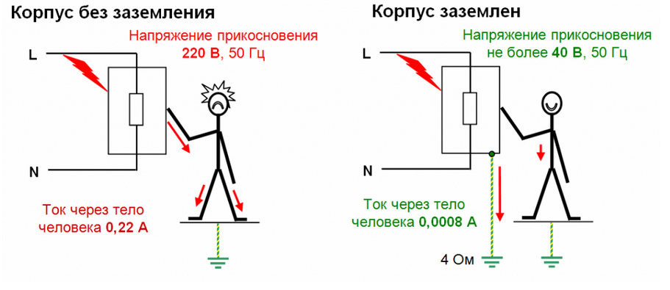
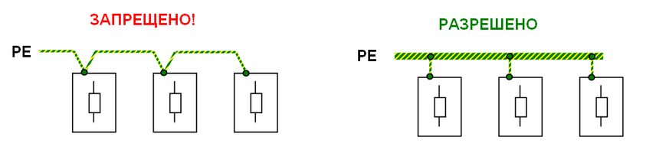
Каждый корпус электроустановки должен быть присоединен к заземлителю или к заземляющей магистрали с помощью отдельного ответвления. Последовательное включение нескольких заземляемых корпусов электроустановок в заземляющий проводник запрещается.
Выделяют естественные и искусственные заземлители.
Естественные:
- водопроводные трубы, проложенные в земле (ХВ)
- металлические конструкции здания и фундаменты, надежно соединенные с землей
- металлические оболочки кабелей
При этом запрещено:
- газопроводы и трубопроводы с горючими жидкостями
- алюминиевые оболочки подземных кабелей
- трубы теплотрасс и горячего водоснабжения
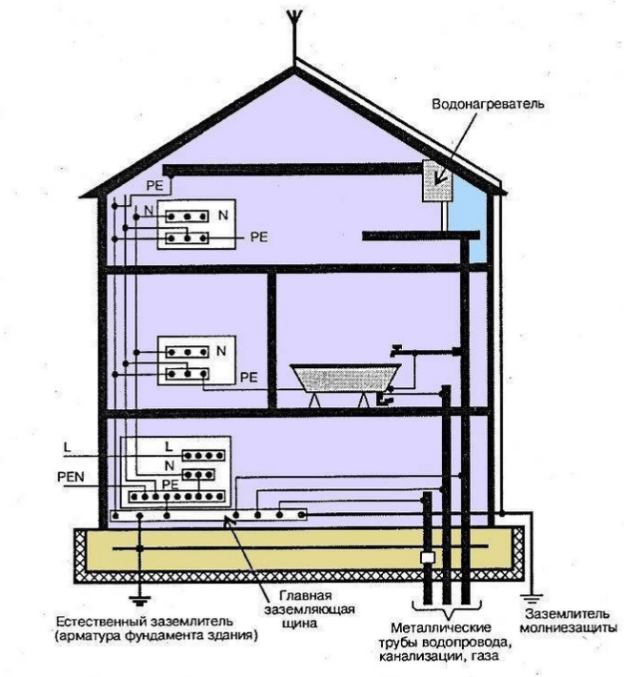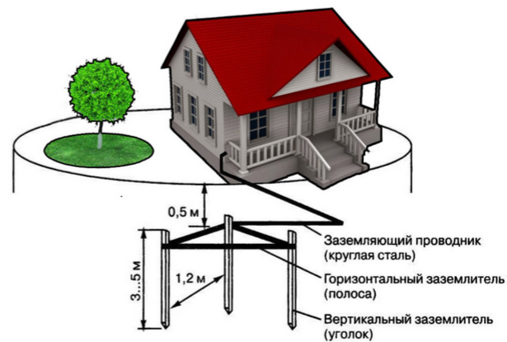
Соединение с естественным заземлителем должно быть не менее чем в двух разных местах.

Искусственные делятся на контурные и выносные. При контурном заземлении обеспечивается выравнивание потенциалов в защищаемой зоне и уменьшается напряжение шага. Выносные позволяют выбрать место с минимальным сопротивлением грунта.
Защитное отключение - быстрое, за время не более 200 мс, автоматическое отсоединение от источника питания всех фаз потребителя или части электропроводки. Обеспечение электробезопасности достигается за счет ограничения времени воздействия опасного тока на человека.
Область применения - электроустановки в сетях с любым напряжением и любым режимом нейтрали.
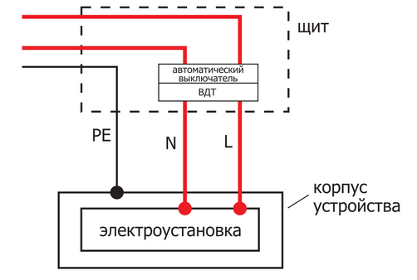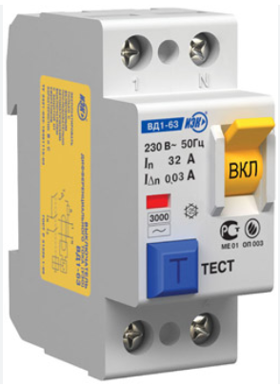
В основе работы лежит принцип фиксации дифференциальных токов. Векторная сумма токов в фазном и нулевом проводах равна нулю, когда электрическая цепь замкнута. Если появляется разница между значениями силы тока, значит, часть энергии уходит из цепи. Задача УЗО – постоянно сравнивать значения в фазе и нуле и при появлении малейшей разности отключать питание. Элементом в устройстве, который отвечает за фиксацию тока утечки, является трансформатор дифференциального тока.
Зануление - это система мероприятий, обеспечивающих безопасность при однофазных замыканиях на корпус в электроустановках с глухозазехмленной нейтралью напряжением до 1000 В. Зануление осуществляет защиту путем автоматического отключения поврежденного участка электроустановки от сети и снижения напряжения на корпусах запуленного электрооборудования до безопасного на время срабатывания защиты.
Область применения в электроустановках до 1 кВ с глухозаземлённой нейтралью.
Таким образом, зануление сочетает функции двух видов защитных устройств — заземления и защитного отключения и включает в себя следующие элементы:
- магистраль зануления - металлический проводник, связанный с нейтралью трансформатора, к которому присоединяются металлические элементы электрооборудования, нормально изолированные от напряжения;
- ответвление магистрали к электрооборудованию — металлический проводник, связывающий элементы электрооборудования, подлежащие занулению, с магистралью зануления;
- аппарат отключения — коммутационный аппарат, через который электрооборудование присоединяется к питающей сети, реагирующий на ток однофазного замыкания на корпус и отключающий аварийное электрооборудование от сети;
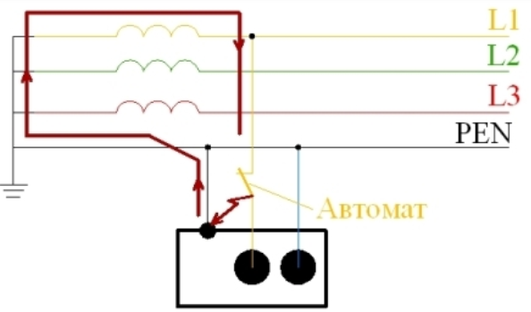
Суть работы защитного заземления заключается в следующем. Нормативные документы регламентируют допустимое время отключение поврежденной линии при коротком замыкании не более 0,4 секунд. Именно за это время, как считается, человек имеет все шансы остаться в живых при попадании под напряжение.
При выполнении защитного зануления значительно снижается сопротивление петли «фаза-ноль» и обеспечивается достаточное значение тока короткого замыкания для срабатывания аппарата защиты (предохранитель или автоматический выключатель) за время не более 0,4 секунд.
При отсутствии защитного зануления, или как его еще в быту называют «заземления» ток короткого замыкания за счет высокого сопротивления может оказаться недостаточным для срабатывания защиты и поврежденный бытовой прибор может надолго оказаться под опасным для человека напряжении.
Защитное разделение сетей - это разделение электрической сети на отдельные электрически не связанные между собой участки с помощью разделяющего трансформатора.
Область применения защитного разделения сетей - электроустановки напряжением до 1000 В
Для выполнения электрического разделения сети электроприемник подключается через разделяющий (разделительный) трансформатор.
Разделительный трансформатор (в соответствии с ГОСТ 30030-93) – трансформатор, первичная обмотка которого электрически не связана со вторичными обмотками с целью исключения опасности, обусловленной возможностью случайного одновременного прикасания к земле и токоведущим частям или нетоковедущим частям, которые могут оказаться под напряжением в случае повреждения изоляции.
Безопасный разделительный трансформатор – разделительный трансформатор, предназначенный для питания цепей сверхнизким безопасным напряжением.
Вторичную обмотку трансформатора и корпус электроприемника не заземляют. Корпус разделяющего трансформатора может заземляться или зануляться, как обычно (трансформаторы класса I) или незаземляться (трансформаторы класса II и III). Вторичное напряжение разделительных трансформаторов не должно превышать 1000 В, для безопасных разделительных трансформаторов – 50 В.
С целью исключения перехода высокого напряжения на низкое напряжение при пробое изоляции между обмотками понижающего трансформатора располагают заземленный экран.
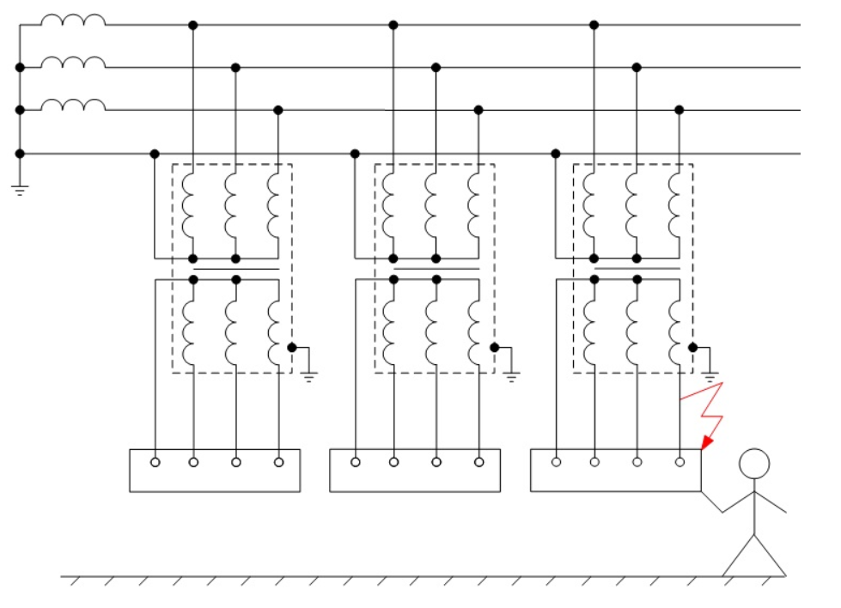
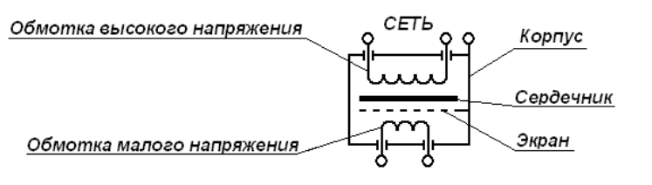
При случайном прикосновении к фазному проводнику во вторичной цепи не создается опасности поражения электрическим током. Через человека будет протекать лишь небольшой ток через землю и обратно к другому проводнику через свойственную этому проводнику емкость относительно земли. Поскольку емкость проводника относительно земли очень мала, то ток обычно ниже уровня ощущения.
Контроль изоляции — измерение ее активного или омического сопротивления для обнаружения дефектов и предупреждения замыканий на землю и коротких замыканий.
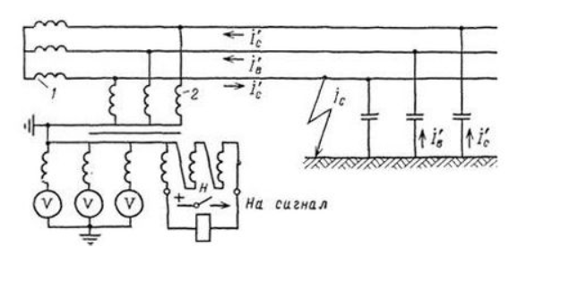
Реле контроля изоляции работает на основе измерения сопротивления между проводниками и землей. Обычно в этом устройстве используется тестовый резистор, подключаемый к кабелю, у которого необходимо контролировать сопротивление изоляции. С помощью микропроцессора производится обработка измеренных токов утечки с тестовым резистором и без него. При возникновении аварийной ситуации с микропроцессора выдается сигнал в систему мониторинга.

